
№3 (75) июль 2013

НОВОСТИ ДИПЛОМНОЙ ПРОГРАММЫ КЛУБА
Закончена работа над дипломами клуба, которая была начата около года назад. Осталось распечатать начальный тираж и утвердить Положения.
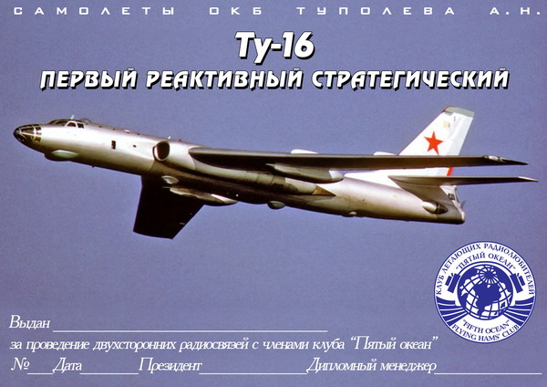
По сложившейся традиции и с целью достижения единого стиля для получения представленных дипломов необходимо будет набрать 25 очков. Дополнительные условия будут обсуждены и приняты на конференции. Надеюсь, что стоимость дипломов останется прежней – 50 рублей.
Как только будет решен вопрос, кто возьмется за рассылку клубных дипломов соискателям по электронной почте, эти дипломы и все имеющиеся в клубе (кроме «Пятого океана» и «Взлета») можно будет получать как в бумажном исполнении, так и в электронном виде.
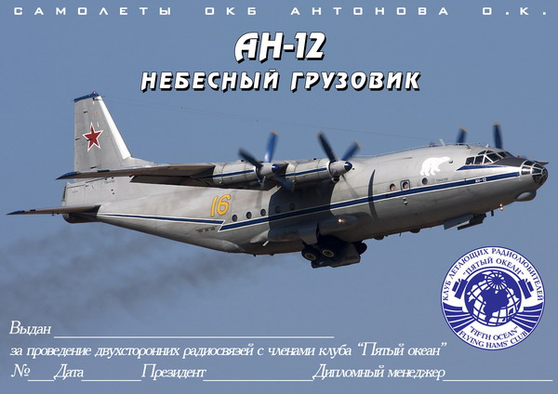
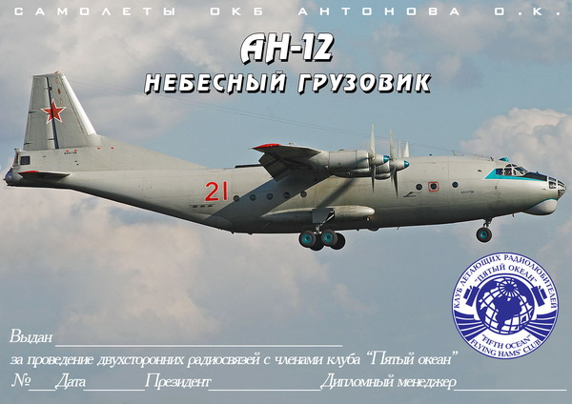
Ан-12 вариант 1 Ан-12 вариант 2

Продолжается работа над дипломами Ил-76, Ми-6, Ми-8, Ми-24, Ил-28. Наиболее трудная задача – найти качественную цветную фотографию Ил-28 и Ми-6, желательно в полете в удачном ракурсе. Просьба к тем, кто посещает сайты с фото самолетов и вертолетов, присматриваться к фотографиям этих типов ЛА. Если что найдете, пришлите, пожалуйста, адрес фотографии.
Поиск фото по типам ВС возможен на: www.airliners.net, www.planepictures.net, www.airplane-pictures.net, http://jetphotos.net и еще на очень многих сайтах.
Президент клуба «Пятый океан» Геннадий Кульков UA3ADX #1
НОВОСТИ КЛУБА
Идет подготовка к отчетно-выборной конференции клуба. По сложившейся традиции она должна проходить в середине августа (в ближайшую к 18 августа субботу, накануне заключительного дня работы авиашоу МАКС).
Президент клуба разослал по е-мейл предварительную анкету с вопросами для голосования, в которой предложил перенести конференцию на март 2014 года. Причины:
- Назрела необходимость поменять процедуру избрания президента и Совета клуба. Возможность взять на себя часть клубной работы и войти в Совет клуба, стать президентом клуба будет предоставлена каждому желающему. Для этого необходимо провести несколько опросов.
- Кандидатам необходимо время, чтобы как следует все обдумать и качественно подготовиться к выборам. Предлагается заявление о своем намерении баллотироваться присылать не менее, чем за 3 месяца до конференции.
- Традиция проводить конференции клуба в августе была заложена в 1992 году. Тогда мало у кого были личные автомобили, дачные участки, далеко не все имели возможность отпуск проводить у теплого моря. За 21 год жизнь сильно изменилась, и многие члены клуба не участвуют в работе конференции по перечисленным причинам. Зимой, как правило, члены клуба более свободны.
- Сложившаяся ситуация в клубе и на собрании 28 апреля 2013 года требует прямой трансляции конференции в SKYPE для предоставления возможности каждому члену клуба быть ее виртуальным участником. На сегодняшний день у нас нет подходящего места с Wi-Fi или выделенной линией, а в подвале Московского радиоклуба ни 3G, ни сотовые телефоны не работают.
До конца июля будет принято решение о дате и месте проведения конференции.
Информация будет разослана по е-мейл и объявлена на «круглых столах».
Для интересующихся: в 2013г. МАКС будет проходить с 27 августа по 01 сентября.
ОБРАТИТЕ ВНИМАНИЕ:
Предлагаю всем зайти на клубный сайт и в Разделе Документы – «Список членов» выбрать для просмотра страницу №10 Валерия Александровича Супрунова UA9NS. На мой взгляд – это лучшая страница нашего сайта. Корреспондент районной газеты «Заря» Светлана Таран со слов Валерия Александровича написала о нем статью и украсила ее несколькими фотографиями. Получилось красиво и интересно.
Уверен, что многие могли бы рассказать об интересных эпизодах своей авиационной жизни, о радиолюбительских достижениях, конструкциях, антеннах.
Прошу отбросить ложную скромность и лень и внести свой вклад в клубную жизнь.
Если кто-то не может напечатать текст на компьютере и вставить цифровое фото, то присылайте рукописный текст и бумажные фотографии, которые будут возвращены.
А сейчас - Владимир Еремин OH9FTW #224 устанавливает антенну:
http://www.youtube.com/watch?v=ohXSUm8TRXU

Салихов Рифкат Раисович RZ3BJ #150 заводит на посадку Ил-76 в Антарктиде:
http://www.youtube.com/watch?feature=player_embedded&v=xjnI_gLBDb8#!
Президент клуба «Пятый океан» Геннадий Кульков UA3ADX #1
ЗНАКОМЬТЕСЬ – НОВЫЕ ЧЛЕНЫ КЛУБА:
#315 – RV0AH Комаров Сергей Викторович, 21.01.1979, техник по наземному обслуживанию аэропортов. ?????? г.Красноярск, улица Курчатова, дом 9в, кв.39. Моб.+7(923) 272-1221,моб.+7(983) 168-3375. E-mail: komarov24@gmail.com.
ПРОСИМ ВНЕСТИ ИЗМЕНЕНИЯ В СПИСОК ЧЛЕНОВ КЛУБА:
#10 UA9NS - типы ЛА Ли-2,Ил-14,Ан-24,26,10,12; #302 UA3URT - ua3urt@mail.ru;
#274 UR5ZIB Степанов Валентин Константинович SK (info UA4LD).
Секретарь клуба «Пятый океан» Сергей Сушко RV6LMG # 171

skУважаемые одноклубники,
печальная новость для нашего клуба: на 89-м году ушел из жизни ветеран Великой Отечественной войны, Заслуженный полярник СССР, первый антарктический радиооператор, ветеран радиолюбительского эфира, радист Божьей милостью, ветеран нашего клуба - Миньков Георгий Алексеевич UA3AV #22.
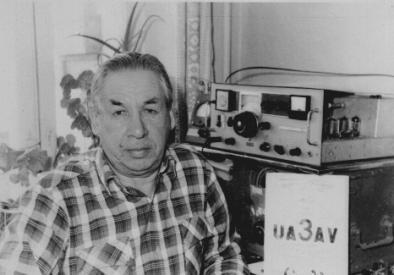
Перед самым началом войны 16-летний подросток Георгий Миньков из села Сакон, что недалеко от Арзамаса, собрал свою первую любительскую радиостанцию. Непросто это было сделать в селе, в котором не было даже электричества. И вот уже установлены первые связи, но вскоре работу в эфире пришлось прекратить, т.к. разрешения на работу у него не было…
Когда началась война, Георгию не хватало двух лет до призывного возраста. Но желание уйти на фронт было столь сильным, что он приписал себе два лишних года. Радистов в начале войны не хватало, и вскоре он, как имевший некоторый опыт радиолюбительства, был направлен на двухмесячные курсы радистов в Елабугу. А уже в ноябре 1941 г. под Ельцом Георгий оказался на фронте. На войне везде было трудно, но особенно в память Георгию Алексеевичу врезались бои на Курской дуге. Воинская часть, где воевал Миньков, удерживала станцию Понари, что между Орлом и Курском, которая 17 раз переходила в руки врага. Затем - Белоруссия. Форсировали Днепр, брали Могилев, Минск. Война окончилась, а он еще несколько лет продолжал служить в Вооруженных силах. Но уже не на земле - стал стрелком-радистом 239-го гвардейского Краснознаменного Белгородского авиаполка.
После демобилизации Георгий Алексеевич решил поработать в Арктике, но "пробиться" туда в те годы оказалось нелегко. Тогда он решил заручиться поддержкой Э. Т. Кренкеля. Тот выслушал Георгия и написал ему рекомендацию. И вскоре Миньков уже оказался на Чукотке. Четыре года работал на полярных станциях.
Затем - Ленинград, Арктический институт, где освоил новую радиопрофессию. И вот он уже начальник ионосферной станции на Земле Франца Иосифа, в бухте Тихой. Но его тянет и на другой полюс планеты, в Антарктиду. Выдержав очень непростой конкурс радистов, Георгий Алексеевич попадает в состав участников Первой советской антарктической экспедиции, работает техником-геофизиком в поселке Мирный. И вместе с Алексеем Рекачем (UA3DQ) выводит в эфир первую советскую радиолюбительскую станцию из Антарктиды (UA1KAE).
После возвращения в Москву и небольшого отдыха Георгий Алексеевич снова уезжает в Арктику и еще на 14 лет становится бортрадистом полярной авиации…
Как жаль, что мы больше никогда не встретимся ни на собраниях членов клуба, ни на «круглых столах» на 80м с этим замечательным и удивительно добрым человеком…
«Грустная, очень грустная новость! Он был не просто заслуженным человеком, за спиной которого были и война, и годы работы в Арктике и Антарктике, а удивительно весёлым и доброжелательным человеком. Общение с ним всегда приносило радость. Пусть земля ему будет пухом! Борис RU3AX»

skУважаемые одноклубники,
«Пятый океан» потерял одного из идейных основателей клуба -
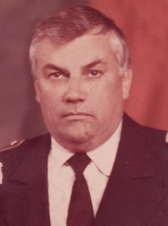
от тяжелой и продолжительной болезни на 69-м году жизни скончался Жмылев Валентин Яковлевич US5YY #148.
Родился Валентин в Черновцах, куда его родители были направлены из Ашхабада восстанавливать железную дорогу и город после отступления гитлеровских войск. Рос, учился, начал работать, как и тысячи его ровесников. Работал в системе МВД.
Затем долгое время работал в Базе ЭРТОС Черновицкого аэропорта, был начальником передающего центра. Радио увлекался всю жизнь. В эфире – с восьмидесятых. Первый позывной – UB5YBC.
Валентин Яковлевич был членом UDXC. В клуб «Пятый океан» вступил в 1996 году, будучи уже US5YY, членский номер 148. В прошлом - начальник UB4YWT, коллективной радиостанции Черновицкого аэропорта, члена клуба #149.
В 80-х был организатором выпуска диплома «Взлет», который до сих пор жив и включен в дипломную программу клуба.
Валентин Яковлевич нечасто бывал на «круглых столах» клуба из-за отсутствия исправного трансивера, чаще слушал КС через Интернет. Был в курсе всех событий в клубе, искренне радовался клубным достижениям и близко к сердцу принимал неудачи.
Много сил и времени Валентин отдавал экспозиции клуба «Пятый океан» в музее Черновицкого аэропорта. В последние годы, будучи уже серьезно больным, все свое свободное время отдавал созданию видеофильмов и слайд-шоу на тему авиации.
Вот одно из его писем клубу от 22 января 2011г. «Дорогие одноклубники! Много лет прошло с того момента, как были разосланы первые письма с информацией об организации клуба «Пятый океан»... Клуб сохранился, несмотря на все потрясения, произошедшие с нашей страной, уход из жизни наших дорогих друзей, настоящих, верных и преданных идеям и всем добрым начинаниям «Пятого океана». Низкий им поклон и вечная память... Не хочу быть голословным, но постигшее меня несчастье, пожизненная инвалидность и многие негативные явления в моём теперешнем существовании не выбили меня из строя, и жизнь осталась для меня по-прежнему насыщенной, богатой эмоциями и благодаря всем вам, вашему вниманию и сердечному отношению ко мне помогло мне выжить, помогло преодолеть все беды, обрушившиеся на меня - неожиданную смерть любимой жены, осложнения с болезнью и трёхкратное возвращение к жизни… Ваше участие и посильная помощь помогает мне в моих проблемах... Продолжаю жить, отгоняю всё негативное. Будем жить! И ещё раз всем вам спасибо за бережное отношение к нашему детищу, нашему клубу. us5yy#148 Валентин»
К смерти он был готов задолго до ее прихода. В этом плане он был одновременно философом и юмористом – частенько он смеялся над ней, шутил и травил анекдоты.
Таким он был до последнего своего дня. Таким останется в нашей памяти навсегда…
Отдельная благодарность Евгению UR5XGL за своевременное оповещение.

skУважаемые одноклубники, мы потеряли еще одного нашего товарища…
Информация получена с сайта Донецкого областного отделения Лиги радиолюбителей Украины (http://doolru.org.ua).
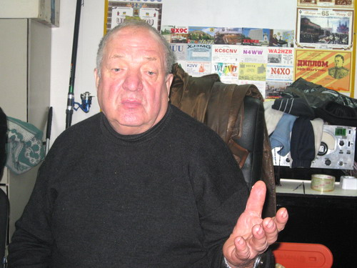
23 января 2013 года на 68-ом году ушел из жизни один из ветеранов Лиги радиолюбителей Украины Иван Андреевич Падалка UY1IA.
Родился в Полтавской области, служил в ВВС СССР бортрадистом-стрелком на бомбардировщике Ту-16.
После окончания службы приехал на Донбасс, в город Новогродовка, где и прожил всю оставшуюся жизнь.
Член радиоклуба «Эврика». Один из сильнейших телеграфистов Украины. Активный добросовестный семьянин.
Выражаем глубокое соболезнование родным и близким!
Память о Иване Андреевиче навсегда сохранится в наших сердцах
Председатель комитета ветеранов ДОО ЛРУ Дрожжин В.Н. (US1IY)

В память о нашем прекраснейшем друге Падалке Иване Андреевиче!!!
Ушел из жизни светлый человек Ушел из жизни, нет его уже,
И в наших душах стало пусто, Но память наши встречи охраняет
Ушел, не дожил свой нелегкий век, Он жизнь прожил на сложном вираже
Свой век добра, тепла и грусти. И... вот, пришла кончина эта злая.

Ушел из жизни, нет его уже, Он обожал друзей прекрасных круг
Не слышен телеграф его в эфире. И сам был другом до самозабвенья,
Открылся новый путь его душе Не прятал мыслей, говорил их вслух
В другом, уже в потустороннем мире. Но не хватало лишь ему везенья.
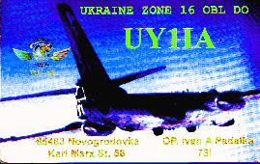
Ушел из жизни светлый человек
И в наших душах стало пусто,
Ушел, не дожил свой нелегкий век,
Свой век добра, тепла и грусти.
23 января 2013г. Петр Усов (UR6IR)

Лучше трудно сказать. Остается только присоединиться к сказанному и помолчать минуту в память о хорошем человеке, члене клуба «Пятый океан» #179 Падалке Иване Андреевиче…
________________________________________________________________________
Президент и Совет клуба выражают искренние соболезнования родным, друзьям и близким Георгия Алексеевича, Валентина Яковлевича и Ивана Андреевича в связи с их кончиной.

САСОВСКОМУ ЛЕТНОМУ УЧИЛИЩУ ГА – 70 ЛЕТ

Мечта побывать вновь в Сасовском летном училище ГА, которое закончил в 1977 г., зрела давно, но все как-то не удавалось ее осуществить. Наконец-то в мае этого года нашелся повод и возможность для поездки. Связался по Интернету со своими бывшими однокашниками, с которыми не виделся 36 лет, и договорились встретиться 31 мая на праздновании 70-летия училища. 30 мая - 4 часа пути на автобусе до Воронежа, там встретился со своим одногруппником по училищу. Садимся в его пикап и через 8 часов пути мы уже в авиагородке Сасовского летного училища.
Практически все улочки авиагородка забиты автомобилями гостей, прибывших на празднование. Смотрю на номера машин – очень обширная география. Автомобили из многих регионов России, а также из Украины, Латвии, Беларуси и др. Больше всего машин из Московского региона.
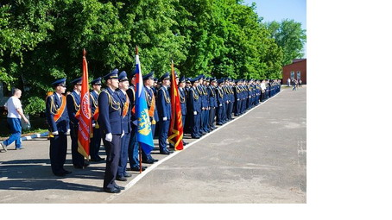
На КПП училища регистрируемся в гостевом журнале и первая неожиданность - ночевать негде, все места в гостиницах и общежитиях заняты теми, кто приехал раньше нас. Время - час ночи. Расправляем в кузове пикапа привезенный с собой матрац и пытаемся заснуть. Получается не очень, потому что мешают полчища комаров.
В 8 утра встречаем своих ребят, прибывших из Москвы, Вологды, Котласа, Архангельска и других городов. Дружеские объятия после долгих лет разлуки. В 9 утра общее построение на плацу училища. Правда, построили только курсантов, а гости расположились вокруг плаца.
Торжественный вынос знамени училища, речи и поздравления именитых гостей, находящихся на трибуне. Правда, всё это мало кто слушал - старались разыскать своих однокашников и бывших командиров. Я был очень рад встретить своего ком. АЭ, ветерана училища Бакулина В.С., п/и Курочкина А.В., КО - Шульпина С.И.и др.
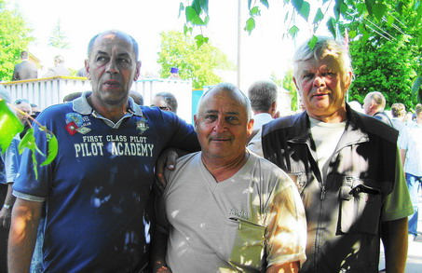Очень приятной была встреча с выпускниками училища-радиолюбителями, членами клуба "Пятый океан" Михаилом Дубошеевым RA3SG и Александром Наконечным UR3HC. (На фото слева направо: UR3HC, RN3ZR и RA3SG. Прим. UA3ADX).
После окончания торжественной части все переместились к аэродрому смотреть демонстрационные полеты самолетов. В небе пара Ан-2, затем пара Л-410. Особое впечатление произвело выступление пилотажной группы из авиаспортклуба. (Название клуба и самолетов не знаю, но знаю, что иномарки).
После авиашоу наша группа однокашников из 7 АЭ решила в дальнейших общих мероприятиях не участвовать и дружно переместилась в березовую рощу на берегу реки Цна для приготовления и употребления шашлыков и других вкусных продуктов и напитков. Несколько часов обмена впечатлениями и воспоминаниями о курсантской молодости, разговоры "за жизнь".
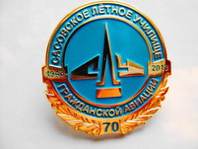
Время пробежало незаметно, пора разъезжаться. Побродили по всей территории авиагородка, который за прошедшие годы сильно расстроился, похорошел, но вместе с тем стал каким-то чужим. Прощаемся с друзьями и снова в путь, теперь уже домой.
Все понравилось, море приятных воспоминаний, но немного утомила дорога - почти три ночи практически без сна в дороге.
Валерий Ковалев RN3ZR #243
АНЕКДОТ ОТ RV3AN
к Всемирному Дню радиолюбителя



- Цифровая шкала, оказывается, называется цифровой потому, что на табло у неё – цифры! Удивительно!
- Оказывается – наушники так называются потому, что их надевают на уши! Логика!
- Тогда микрофон так называется из-за того, что если его поднести к динамику, то он слегка (микро) фонит (фон)!
- Да я поняла, что в телеграфном режиме нужно стучать ключом, но не поняла – на кого?
- Начальник коллективки, включив трансивер, сказал, что на низкочастотных диапазонах сейчас чисто. Однако, заглянув ещё ниже, под трансивер, я всё же обнаружила толстый слой пыли!
- Странные люди, однако, эти радиолюбители! Они даже слово «Трансивер» неправильно перевели с английского – «приёмопередатчик». Правильно будет – «передачеприёмник» (Transmitter + Receiver)!
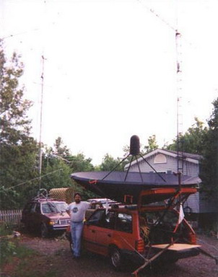
- У соседкиного мужа хобби – рыбалка. Она жалуется, что его постоянно нет по ночам дома, зато приносит рыбу. У моего – хобби радио. Он постоянно дома, но … толку тоже нету!
Рубцов ВП UN7BV Астана
Подслушано в эфире:
*- Включил усилитель, пусть немного погреется антенна…
*- Я вас отлично прослушал, повторите ваше имя и QTH…
*- Николай, похвастайтесь, что у вас на столе, под столом и на крыше…
*- Ваш сигнал получаю с большими фитингами…
*- Что у тебя на выходе? Наверное, воробьи на антенну не садятся?
*- Я сейчас отдыхаю на даче, и у меня трудится Яков Семенович Лаповок, и помогают ему две хохлушки...
*- У меня антенна на балконе с вертикальной парализацией…
*- Если паяльник держишь не за тот конец, не говори, что трансивер не работает…
Из И-нета от RA9SNJ
Жена разрешила ему установить на машине только одну антенну…

